МЕЖДУНАРОДНЫЕ СОРЕВНОВАНИЯ ПО ТЯЖЕЛОЙ АТЛЕТИКЕ
«FAR EAST CUP»
29.11-03.12.2024г. г. Южно-Сахалинск, Сахалинская область

Информационная справка
Международные соревнования по тяжелой атлетике «FAR EAST CUP» среди юношей и девушек (13-15 лет), мужчин и женщин (15 лет и старше) будут проводиться на базе Учебно-тренировочного центра «Восток» по адресу: Сахалинская область, г. Южно-Сахалинск, пр-кт Мира,501
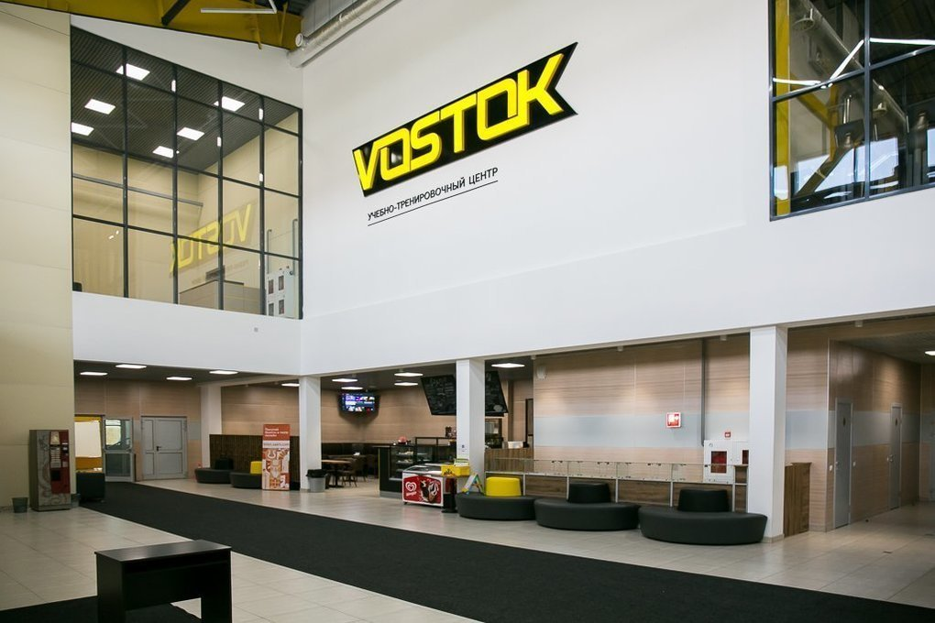

В соревнованиях примут участие более 200 участников из 10 стран мира
- Венесуэла
- Куба
- Камерун
- Центральноафриканская республика
- Пакистан
- Шри-Ланка
- Белоруссия
- Казахстан
- Киргизия
- Россия
Приглашенные почетные гости международный соревнований:
- Василенко Дмитрий Викторович – Президент Федерации тяжелой атлетики России
- Захаревич Юрий Иванович – Олимпийский чемпион 1988г.
- Колесников Николай Алексеевич – Олимпийский чемпион 1976г.
- Петров Алексей Александрович – Олимпийский чемпион 1996г.
- Наниев Тимур Русланович – Участник Олимпийских игр 2021г.
- Наниев Алан Русланович – Участник Олимпийских игр 2004г., старший тренер сборной команды России среди юношей
- Эдиев Асламбек Лечиевич – 2-х кратный серебряный призер Чемпионатов мира 2006-2007гг, старший тренер сборной команды России среди юниоров
Главный судья: Никитин Артур Васильевич СС ВК г. Холмск +79146476373
Зам. Гл.судьи Чехин Виктор Васильевич СС ВК г. Старый Оскол +79192219400
Главный секретарь: Дмитриев Александр Вячеславович СС ВК г. Москва +79104064094
Проживание:
УТЦ «ВОСТОК», г. Южно-Сахалинск, пр-кт Мира, 501
Апарт-отель «Горизонт», г. Южно-Сахалинск, ул. 140-летия Южно-Сахалинска, д. 2А, корпус 1
Информация по бронированию номеров и размещению: Максим Николаевич +79140877228
Питание:
Столовая на территории УТЦ «Восток», стоимость 3-х разового комплексного питания 1300 руб/сут (завтрак – 340 руб, обед – 525 руб, ужин – 435 руб).

